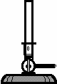 | Bunsenbrenner |  | Reagenzglas
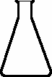 | Erlenmeyer-kolben |  | Rundkolben
 | Becherglas | 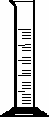 | Messzylinder
 | Thermometer | 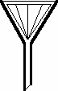 | Trichter mit Filter
 | Tiegel | 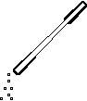 | Spatel
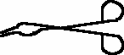 | Tiegelzange |  | Schutzbrille
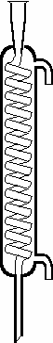 | Rückflusskühler | 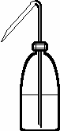 | Spritzflasche
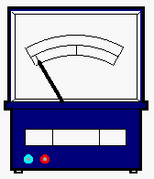 | Voltmeter | 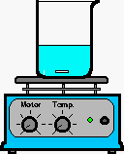 | Magnetrührer
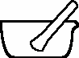 | Mörser + Pistill | 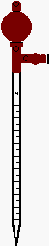 | Messpipette
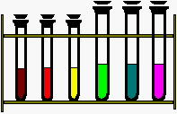 | Reagenzglas-gestell | 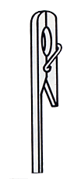 | Reagenzglas-halter

